Общество с ограниченной ответственностью
“1С-Медицина-Регион”
Контракт № 17/23 от 27.03.2023 года
Рабочая документация

Информационная система управления ресурсами медицинских организаций Тюменской области

Этап № 2. Развитие Системы в части функционала первой группы задач

ПОЛЬЗОВАТЕЛЬСКАЯ ИНСТРУКЦИЯ

Раздел 3. Организация оказания медицинской помощи по профилям «Акушерство и гинекология» и «Неонатология»

Задача 11 «Разработка отчета «Отчет о проведении диспансерного наблюдения по ВИЧ»

На 4 листах

г. Тюмень
2023 г.

ООО «1С-Медицина-Регион».
Контракт № 17/23 от 27.03.2023 года на выполнение работ по развитию (модернизации) Государственной информационной системы управления ресурсами медицинских организаций Тюменской области. Этап № 2. Развитие Системы в части функционала первой группы задач.
1 Основание разработки инструкции
Основанием для разработки данного документа является Контракт № 017/23 от 27.03.2023 года на выполнение работ по развитию (модернизации) Государственной информационной системы управления ресурсами медицинских организаций Тюменской области, п.2.2.2 Мероприятие «Разработка функционала Системы и проведение испытаний», Этап № 2 «Развитие Системы в части функционала первой группы задач. Задание на доработку системы № МИС-Р-1167.
2 Пользовательская настройка Системы
От пользователя никаких настроек системы не требуется.
3 Пользовательская инструкция
Пользователю необходимо зайти в периферийную базу под правами «Статистик», перейти в подсистему «Статистика» - «Дополнительные отчеты» (рис. 1).
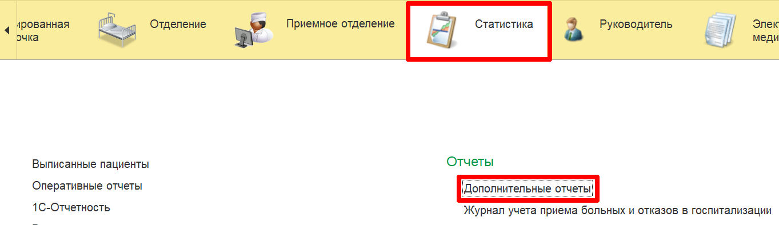
Рисунок 1 – Переход по ссылке на форму «Дополнительные отчеты»
В списке дополнительных отчетов выбрать «Отчет о проведении диспансерного наблюдения по ВИЧ» и нажать на кнопку «Выполнить» (рис. 2).
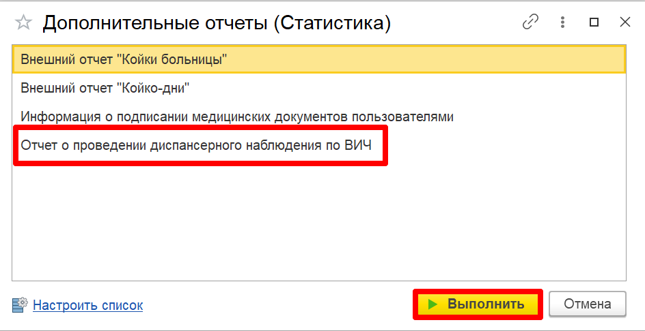
Рисунок 2 – Переход к форме отчета «Отчет о проведении диспансерного наблюдения по ВИЧ»
В открывшейся форме указать период формирования отчета: выбрать год и указать период, выбрав из списка месяц начала и окончания (рис. 3).
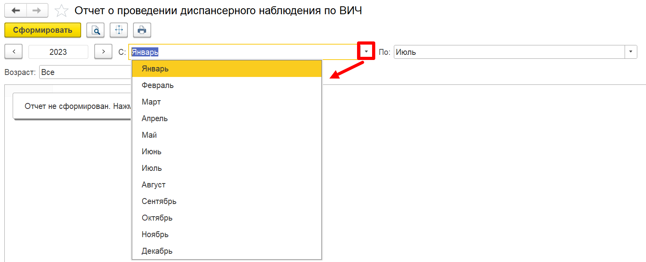
Рисунок 3 – Период формирования отчета
В поле «Возраст» по умолчанию отображается значение «Все». В случае необходимости формирования отчета только по детям (до 18 лет) либо только по взрослым (старше 18 лет), тогда необходимо в фильтре «Возраст» указать нужное значение (рис. 4). При формировании отчета на конец каждого месяца проверяется возраст пациента. Если, например, пациенту Иванову И.И. исполняется 18 лет 03.03.2023 г., тогда при формировании отчета за 1 квартал 2023г. в графах на конец января и февраля данный пациент будет отображаться при отборе фильтра «Возраст» в возрастной категории «Дети (до 18) лет». На конец марта данный пациент будет уже отображаться в возрастной категории «Взрослые (старше 18 лет)», так как по состоянию на дату 31.03.2023 г. данному пациенту уже исполнилось 18 лет.
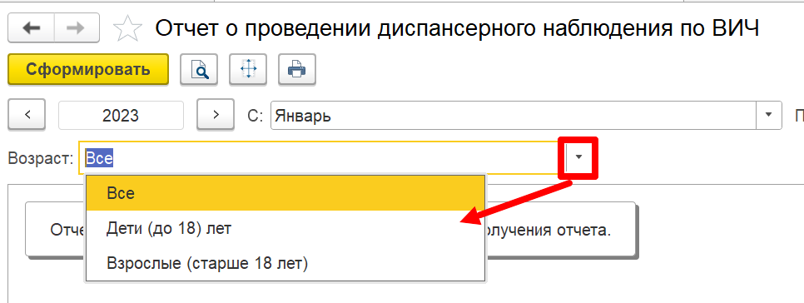
Рисунок 4 – Фильтр «Возраст»
Для формирования отчета следует нажать на кнопку «Сформировать» (рис. 5).
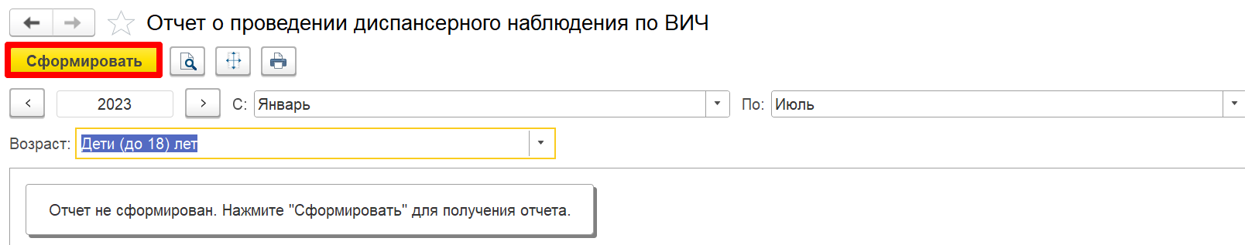
Рисунок 5 – Формирование отчета
Перед печатью можно предварительно просмотреть отчет по кнопке «Предварительный просмотр» и распечатать по кнопке «Печать» (рис. 6).
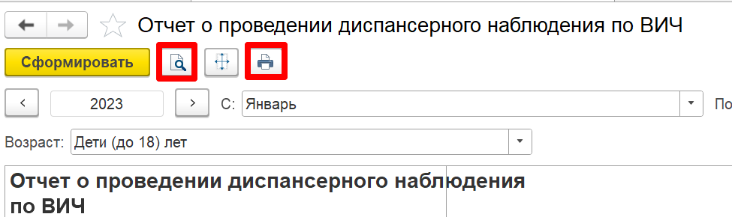
Рисунок 6 – Предварительный просмотр и печать отчета

